Семинар на тему:
“Изучение тригонометрии по учебникам
Н. Рыбкина в старших классах в рамках факультатива”

Учитель математики
Войдилова И.Ф.

2022 г.
1 слайд В старших классах нашей Гимназии раздел математики “Прямолинейная тригонометрия” изучается как самостоятельный предмет, выведенный за рамки курса “Алгебра и начала анализа” и курса “Геометрия”. Такой подход к изучению тригонометрии позволил существенно повысить уровень значимости и важности этого предмета, ранее являющимся просто главой курса “Алгебра и начала анализа”, и содействовал более серьезному отношению учащихся к его изучению.
2 слайд Слово «тригонометрия» в переводе с греческого языка означает «измерение треугольников».
Тригонометрия разделена на два блока: гонометрия, учение о свойствах тригонометрических функций, и тригонометрия, учение о решении треугольников. Раздел «Решение треугольников», изучению которого Рыбкин уделяет большое внимание, находит широкое применение во многих других разделах математики, а также в физике, механике, геодезии, астрономии и других науках.
3 слайд Проведем небольшой экскурс в историю науки тригонометрия. Возникла тригонометрия в Греции в связи с астрономией. Астрономия, в свою очередь, развивалась под влиянием потребностей мореплавания и земледелия. Для безопасности морских путешествий требовалось определить по звездам курс корабля. Для земледелия требовался точный календарь, который могла дать астрономия, основанная на математике, в частности на тригонометрии. Автором первых тригонометрических таблиц считается Гиппарх, живущий во II в. до Р.Х. Позже тригонометрическими разработками и таблицами занимался ученый Менелай (основы сферической тригонометрии). Клавдий Птоломей первым дал понятие минуты, секунды в круге.
4 слайд В средние века тригонометрия развивалась в Индии. Индусы первые употребили половину хорды, т.е. линию синуса, и они же ввели понятие косинуса. Индусам были известны таблицы синусов и Основное тригонометрическое тождество: ОТТ
sin² x + cos² x = 1
Изучая тригонометрию по учебнику Рыбкина, учащиеся знают это тождество как таблицу умножения и могут вывести из него любые тригонометрические тождества.
Разработки ученых по тригонометрии можно перечислять бесконечно. Переоценить ее значимость невозможно. Именно по этой причине изучению данного предмета в нашей Гимназии уделяется большое внимание.
5 слайд Работая по учебникам Рыбкина второй год, хочется отметить, что основным в изучении абсолютно новых для учащихся понятий является постепенность подведения к усвоению тригонометрических функций через наглядное введение понятий линий синуса косинуса, тангенса, котангенса. Это дает хороший результат в понимании тригонометрии ни как науки, наполненной абстрактными понятиями, а науки с реально существующими величинами, которые можно увидеть на чертеже, "потрогать руками”, вычислить их и с помощью тригонометрических таблиц по известным значениям тригонометрических функций найти углы.
6 слайд Главное, что учащиеся с разным уровнем математических способностей хорошо воспринимают сложные понятия тригонометрии, свободно решают задачи на нахождение неизвестных элементов треугольника. В дальнейшем ученики легко воспринимают тригонометрические функции, их графики, свойства, тригонометрические тождества и преобразования тригонометрических выражений.
Особый интерес вызывают такие закономерности, как:
- изменение тригонометрических функций с изменением угла;
- задачи на построение острого угла по данным тригонометрическим функциям;
- решение треугольников разных видов: прямоугольный, остроугольный, тупоугольный.
7 слайд Хочется также отметить, что в задачнике Рыбкина, который мы используем в паре с учебником, представлено очень много задач разного уровня сложности, имеющих прикладной характер, которые с удовольствием решают все учащиеся:
- нахождение расстояния до недоступного объекта;
- определение ширины реки;
- нахождение высоты горы, фонарного столба и др.
После изучения темы “Решение треугольников” вместе с учащимися мы изготавливаем справочную схему (ментальную карту), которую в дальнейшем учащиеся используют при решении задач в геометрии, стереометрии, тригонометрии, а также на других предметах.

Ментальная карта. Рисунок
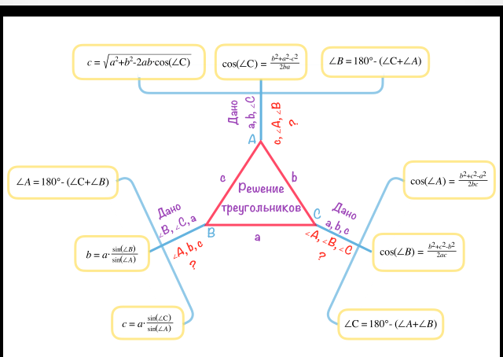

Нет смысла подробно перечислять все темы тригонометрии, которые охватывает учебник Рыбкина. Достаточно сказать, что подача материала, подборка задач и предлагаемые способы их решения настолько упрощают понимание и усвоение такого серьезного и сложного предмета, как тригонометрия, и делают ее наглядной и реальной. В современных учебниках, к сожалению, изучение тригонометрии сводится к изучению определений и формул, смысл которых ученики порой не понимают, оставляя скучную картинку в головах учащихся, такую, как:

S IN X = IN
COS X CO

Позвольте это заключительное тождество оставить в качестве вывода моего небольшого выступления.

